**DERMATITE INTERDIGITAL EM BOVINOS**

**Luiz Henrique das Chagas Silva1*, Gustavo Augusto Firmino Silva1, Luiz Paulo Barbosa Bispo2 e Ronaldo Alves Martins3.**

*1Graduando em Medicina Veterinária – Una – Bom Despacho/MG – Brasil – *Contato:* [*luizhenriquet03@gmail.com*](mailto:luizhenriquet03@gmail.com)

*1Graduando em Medicina Veterinária – Una – Bom Despacho/MG - Brasil*

*2Médico Veterinário autônomo*

*3Professor de Medicina Veterinária – Una – Bom Despacho/MG – Brasil*

**INTRODUÇÃO**

A dermatite interdigital é uma inflamação que acomete a região interdigital dos cascos dos bovinos. Possui como agente causador *Dichelobacter nodosus* uma bactéria anaeróbica, gram-negativa, além da bactéria *Fusobacterium necrophorum,* que age em sinergismo com a primeira. A lesão ocorre no entre os dígitos dos bovinos e pode atingir tanto a face dorsal, quanto a face palmar e plantar 1.

A infecção tem alta prevalência em lugares que possui concentração elevada de animais que estão sob condições ambientais de sujidade, excesso de umidade, calor, favorecem a entrada das bactérias na camada epidérmica 2,3,4. Geralmente essa enfermidade encontra-se distribuída nos rebanhos de leite em sistema intensivo de criação e em primíparas, está associada a úlcera de talão 1,2.

Essa enfermidade apresenta um quadro clínico variado que acarreta grandes perdas para os produtores. As perdas econômicas mais relevantes ocasionadas pela infecção são consequências dos altos custos do tratamento, do descarte prematuro dos animais lesionados, da diminuição da fertilidade e da redução na produtividade com queda na produção de carne e leite, visto que são perdas que na maioria das vezes são imperceptíveis e de ocorrência gradativa, podendo comprometer em média até 25% da produção de carne e 20% da produção de leite 1.

A inflamação nessa enfermidade pode variar de caráter subagudo, agudo a crônico e o acometimento das lesões nos membros é pouco significante para causar claudicação 1. O tratamento para dermatite interdigital inclui-se uma rigorosa limpeza, administração de antissépticos local e uso de bandagem. O controle é realizado pela preservação do ambiente limpo e manutenção dos cascos limpos e secos 1.

Este trabalho apresenta uma introdução com uma breve revisão de literatura sobre dermatite interdigital em bovinos e um relato de caso.

**RELATO DE CASO E DISCUSSÃO**

No dia 02/09/2020 uma vaca, com aproximadamente 5 anos, da raça girolando, em período de lactação, que apresentava claudicação grau 3.

Na anamnese o proprietário relatou que o animal ficava no sistema intensivo de criação compost barn e que alguns dias estava percebendo uma leve claudicação e um pouco de desconforto ao andar. O animal foi colocado no tronco de contenção para a realização do exame clínico, onde todos os parâmetros fisiológicos estavam dentro do padrão, e foi observado no membro posterior direito, na região do espaço interdigital sinais de inflamação, com edema, umidade translúcida, dor ao toque, exsudato com odor fétido, como também áreas de necrose.

Foi realizado a assepsia no membro, com lavagem com água e sabão e posteriormente anestesia local com a técnica de Bier, utilizando lidocaína 2%, na dose de 5mL/50kg, por via intravenosa. Em seguida foi retirada toda a parte necrosada do espaço interdigital e realizado também o casqueamento corretivo. Foi feito a bandagem com medicação local a base de terramicina em pó (Terramicina Pó Ag 77**®** – Pfizer, ZOETIS), na dose de 15g/60kg, trocando a bandagem e administrando nova medicação a cada 3 dias. Como medicação sistêmica foi administrado antibiótico a base de cefalosporina, de terceira geração (CEF-50**®**, AGENER UNIÃO SAÚDE ANIMAL), na dose de 1mL/50kg, por via intramuscular, a cada 24 horas, durante 3 dias consecutivos.

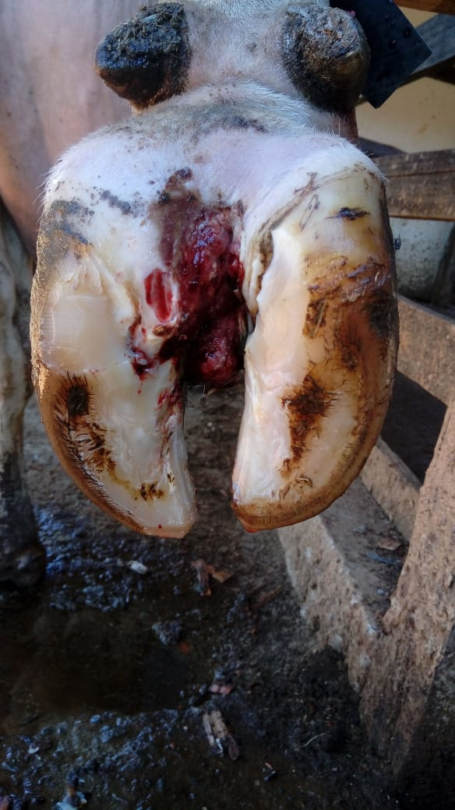

**Figura 1:** Dermatite interdigital no membro posterior direito de uma vaca.

No dia 22/09/2020 o animal foi avaliado novamente e houve melhora em sua lesão. O tratamento foi finalizado com sucesso após as 3 administrações do medicamento sistêmico (CEF-50**®**, AGENER UNIÃO SAÚDE ANIMAL), e 5 administrações do medicamento tópico (Terramicina Pó Ag 77**®** – Pfizer, ZOETIS), juntamente com a troca do curativo a cada 3 dias.

**CONSIDERAÇÕES FINAIS**

O animal após passar pelo tratamento houve uma melhora significativa em seu quadro clínico, porém a enfermidade afetou negativamente a sua produção de leite, o que pode ser consequência da claudicação que ela apresentava, causando dor ao andar e com isso teve uma diminuição em sua alimentação.

Avaliando-se o rebanho foi recomendado medidas preventivas contra as afecções de cascos na fazenda, frisando sempre na preservação do ambiente limpo e com umidade controlada, utilizando também o casqueamento correto e preciso.

A dermatite interdigital é umas das afecções podais de maior relevância na clínica de grandes animais, devido ocasionar perdas na produtividade e consequentemente perdas econômicas significativas para os proprietários. Porém, trata-se de uma doença que pode ser evitada através de um manejo adequado do rebanho, tendo uma preocupação em propiciar ambiente limpo, arejado e seco para os animais, assim como a realização do casqueamento preventivo do rebanho.

**REFERÊNCIAS BIBLIOGRÁFICAS**

